阿坝州壤塘县
2025年度壤塘县鱼托寺庙管理委员会部门决算公开

2026年10月20日

目录

公开时间：2026年10月20 日

第一部分 部门概况
一、部门职责
二、机构设置
第二部分 2025年度部门决算情况说明
一、收入支出决算总体情况说明
二、收入决算情况说明
三、支出决算情况说明
四、财政拨款收入支出决算总体情况说明
五、一般公共预算财政拨款支出决算情况说明
六、一般公共预算财政拨款基本支出决算情况说明
七、财政拨款“三公”经费支出决算情况说明
八、政府性基金预算支出决算情况说明
九、国有资本经营预算支出决算情况说明
十、其他重要事项的情况说明
第三部分 名词解释
第四部分 附件
第五部分 附表
一、收入支出决算总表
二、收入决算表
三、支出决算表
四、财政拨款收入支出决算总表
五、财政拨款支出决算明细表
六、一般公共预算财政拨款支出决算表
七、一般公共预算财政拨款支出决算明细表
八、一般公共预算财政拨款基本支出决算明细表
九、一般公共预算财政拨款项目支出决算表
十、政府性基金预算财政拨款收入支出决算表
十一、国有资本经营预算财政拨款收入支出决算表
十二、国有资本经营预算财政拨款支出决算表
十三、财政拨款“三公”经费支出决算表

第一部分 部门概况

部门职责

认真贯彻落实党的宗教工作方针政策和国家、省、州宗教事务法律法规条例,依法开展宗教事务管理工作,落实上级宗教工作决策部署,加强对所在乡、村(社区)宗教人士、宗教活动、宗教场所、信教群众的教育管理服务,充分发挥宗教人士的作用,做好信教群众工作,确保宗教活动依法依规规范有序,促进宗教与社会主义社会相适应。

机构设置

壤塘县鱼托寺寺庙管理委员会无下属二级单位，基本性质为行政单位，鱼托寺寺庙管理委员会共有4个股室，分别为综合办、社会化服务科、宗教管理科、法治宣传科。

第二部分 2025年度部门决算情况说明

一、收入支出决算总体情况说明

2025年度收入总计347.37万元，支出总计347.37万元。与2024年相比，收入总计增加20.56万元，增长6.29%，支出总计减少20.56万元，下降6.29%。主要变动原因是单位人员及项目减少，导致收入支出减少。

二、收入决算情况说明

2025年度本年收入合计347.37万元，其中：一般公共预算财政拨款收入347.37万元，占100%；政府性基金预算财政拨款收入0万元，占0%；国有资本经营预算财政拨款收入0万元，占0%；上级补助收入0万元，占0%；事业收入0万元，占0%；经营收入0万元，占0%；附属单位上缴收入0万元，占0%；其他收入0万元，占0%。（注：仅罗列本部门涉及的收入）

三、支出决算情况说明

2025年度本年支出合计347.37万元，其中：基本支出337.37万元，占97.12%；项目支出10万元，占2.88%；上缴上级支出0万元，占0%；经营支出0万元，占0%；对附属单位补助支出0万元，占0%。（注：仅罗列本部门涉及的支出）

四、财政拨款收入支出决算总体情况说明
2025年度财政拨款收入总计347.37万元，财政拨款支出总计347.37万元。与2024年相比，财政拨款收入总计增加20.56万元，增长6.29%；财政拨款支出总计增加20.56万元，增长6.29%。主要变动原因：一是人员经费等刚性支出有所增长，基本工资、津贴补贴、社会保障缴费、住房公积金等工资福利支出相应增加；二是寺庙管理、宗教事务服务保障、民族团结宣传教育等工作任务落实，公用经费及专项业务保障投入加大，保障本单位各项职能正常履行。

五、一般公共预算财政拨款支出决算情况说明

（一）一般公共预算财政拨款支出决算总体情况
2025年度一般公共预算财政拨款支出347.37万元，占本年支出合计的100%。与2024年度相比，一般公共预算财政拨款支出增加20.56万元，增长6.29%。主要变动原因：一是工资福利等人员刚性支出增加；二是为扎实做好寺庙管理、宗教领域服务保障、民族团结进步宣传等各项工作，相应增加了公用及业务经费投入，保障各项工作有序开展。

（二）一般公共预算财政拨款支出决算结构情况
2025年度一般公共预算财政拨款支出347.37万元，主要用于以下方面：一般公共服务支出261.37万元，占75.24%；社会保障和就业支出45.27万元，占13.03%；卫生健康支出15.31万元，占4.41%；住房保障支出25.42万元，占7.32%；

（三）一般公共预算财政拨款支出决算具体情况
2025年一般公共预算支出决算数为347.37万元，完成预算100%。其中：
1、一般公共服务支出（类）民族事务（款）行政运行（项）支出251.37万元，完成预算100%，决算数等于预算数。
2、一般公共服务支出（类）民族事务（款）其他民族事务支出（项）支出5万元，完成预算100%，决算数等于预算数。
3、一般公共服务支出（类）统战事务（款）宗教事务（项）支出5万元，完成预算100%，决算数等于预算数。
4、社会保障和就业支出（类）社会保障和就业支出（款） 机关事业单位基本养老保险缴费支出（项）支出30.18万元，完成预算100%，决算数等于预算数。
5、社会保障和就业支出（类）社会保障和就业支出（款） 机关事业单位职业年金缴费支出（项）支出15.09万元，完成预算100%，决算数等于预算数。
6、卫生健康支出（类）行政事业单位医疗（款）行政事业单位医疗（项）支出13.20万元，完成预算100%，决算数等于预算数。
7、卫生健康支出（类）行政事业单位医疗（款）公务员医疗补助（项）支出2.11万元，完成预算100%，决算数等于预算数。

8、住房保障支出（类）住房改革支出（款） 住房公积金（项）支出25.42万元，完成预算100%，决算数等于预算数。

六、一般公共预算财政拨款基本支出决算情况说明
2025年度一般公共预算财政拨款基本支出337.37万元，其中：
人员经费311.09万元，主要包括：基本工资、津贴补贴、奖金、机关事业单位基本养老保险缴费、职业年金缴费、职工基本医疗保险缴费、公务员医疗补助、其他社会保障缴费、生活补助、奖励金、住房公积金等。
公用经费26.28万元，主要包括：办公费、印刷费、电费、邮电费、取暖费、差旅费、劳务费、公务用车运行维护费等。

七、财政拨款“三公”经费支出决算情况说明

（一）财政拨款“三公”经费支出决算总体情况说明
2025年度财政拨款“三公”经费支出决算为4.96万元，完成预算100%，较上年度减少4.99万元，下降50.15%。决算数与预算数持平。

（二）财政拨款“三公”经费支出决算具体情况说明
2025年度财政拨款“三公”经费支出决算中，因公出国（境）费支出决算0万元，占0%；公务用车购置及运行维护费支出决算4.96万元，占100%；公务接待费支出决算0万元，占0%。具体情况如下：
（图7：财政拨款“三公”经费支出结构）（饼状图）
1.因公出国（境）经费支出0万元，完成预算0%。全年安排因公出国（境）团组0次，出国（境）0人。主要原因是未安排因公出国（境）。
2.公务用车购置及运行维护费支出4.96万元，完成预算100%。公务用车购置及运行维护费支出决算比2024年减少4.99万元，减少50.15%，主要原因是单位严格落实厉行节约相关规定，合理压缩公务出行，公务用车使用频次降低，燃油、维修等运行维护费用相应减少。
其中：1.公务用车购置支出0万元。全年按规定更新购置公务用车0辆，其中：轿车0辆、金额0万元，越野车0辆、金额0万元，载客汽车0辆、金额0万元。截至2025年12月31日底，单位共有公务用车1辆，其中：轿车0辆、越野车1辆、载客汽车0辆。
2.公务用车运行维护费支出4.96万元。完成预算100%。主要用于所需的公务用车燃料费、维修费、过路过桥费、保险费等支出。
3.公务接待费支出0万元，完成预算0%。公务接待费支出决算比2024年减少0万元，下降0%。主要原因是。其中：
4.国内公务接待支出0万元，主要用于执行公务、开展业务活动开支的交通费、住宿费、用餐费等，共计支出0万元。
5.外事接待支出0万元，外事接待0批次，0人，共计支出0万元。

八、政府性基金预算支出决算情况说明
2025年度政府性基金预算财政拨款支出0万元。

九、国有资本经营预算支出决算情况说明
2025年度国有资本经营预算财政拨款支出0万元。

十、其他重要事项的情况说明

（一）机关运行经费支出情况

2025年度，壤塘县鱼托寺寺庙管理委员会机关运行经费支出26.28万元，较2024年度减少0.85万元，下降3.13%。主要原因是单位严格落实厉行节约要求，严控日常公用经费，减少非必要开支。

（二）政府采购支出情况
2025年度，壤塘县鱼托寺寺庙管理委员会政府采购支出总额0万元，其中：政府采购货物支出0万元、政府采购工程支出0万元、政府采购服务支出0万元。

（三）国有资产占有使用情况
截至2025年12月31日，阿坝州壤塘县壤塘县鱼托寺寺庙管理委员会共有车辆1辆，其中：主要领导干部用车0辆、机要通信用车0辆、应急保障用车0辆、其他用车1辆。单价50万元以上通用设备0台（套），单价100万元以上专用设备0台（套）。

（四）预算绩效管理情况
根据预算绩效管理要求，本部门在2025年度预算编制阶段，组织对3个项目开展了预算事前绩效评估，对3个项目编制了绩效目标，预算执行过程中，选取3个项目开展绩效监控。本单位无专项项目。
组织对2025年度一般公共预算、政府性基金预算、国有资本经营预算、社会保险基金预算以及资本资产、债券资金等全面开展绩效自评，形成壤塘县鱼托寺寺庙管理委员会部门整体（含部门预算项目）绩效自评报告，其中，壤塘县鱼托寺寺庙管理委员会部门整体（含部门预算项目）绩效自评得分为97分，绩效自评综述：总体表现良好,主要问题为项目绩效目标设置不合理；绩效自评报告详见附件。

第三部分 名词解释

1.财政拨款收入：指单位从同级财政部门取得的财政预算资金。
2.事业收入：指事业单位开展专业业务活动及辅助活动取得的收入。
3.经营收入：指事业单位在专业业务活动及其辅助活动之外开展非独立核算经营活动取得的收入。
4.其他收入：指单位取得的除上述收入以外的各项收入。
5.使用非财政拨款结余：指事业单位使用以前年度积累的非财政拨款结余弥补当年收支差额的金额。
6.年初结转和结余：指以前年度尚未完成、结转到本年按有关规定继续使用的资金。
7.结余分配：指事业单位按照会计制度规定缴纳的所得税、提取的专用结余以及转入非财政拨款结余的金额等。
8、年末结转和结余：指单位按有关规定结转到下年或以后年度继续使用的资金。
9.社会保障和就业（类）社会保障和就业支出（款）机关事业单位基本养老保险缴费支出（项）：指基本养老保险单位部分支出。
10.医疗卫生与计划生育（类）卫生健康（款）行政事业单位基本医疗保险、公务员医疗、医疗补助（项）：指基本医疗保险与公务员医疗补助缴费支出。
11.节能环保（类）节能环保（款）节能环保（项）：指开展节能环保各项工作的支出。
12.住房保障（类）住房保障支出（款）住房改革支出（项）：住房公积金指单位为职工按比例缴纳的住房公积金支出。
13.基本支出：指为保障机构正常运转、完成日常工作任务而发生的人员支出和公用支出。
14.项目支出：指在基本支出之外为完成特定行政任务和事业发展目标所发生的支出。
15.经营支出：指事业单位在专业业务活动及其辅助活动之外开展非独立核算经营活动发生的支出。
16.“三公”经费：指部门用财政拨款安排的因公出国（境）费、公务用车购置及运行费和公务接待费。其中，因公出国（境）费反映单位公务出国（境）的国际旅费、国外城市间交通费、住宿费、伙食费、培训费、公杂费等支出；公务用车购置及运行费反映单位公务用车车辆购置支出（含车辆购置税）及租用费、燃料费、维修费、过路过桥费、保险费等支出；公务接待费反映单位按规定开支的各类公务接待（含外宾接待）支出。
17.机关运行经费：为保障行政单位（含参照公务员法管理的事业单位）运行用于购买货物和服务的各项资金，包括办公及印刷费、邮电费、差旅费、会议费、福利费、日常维修费、专用材料及一般设备购置费、办公用房水电费、办公用房取暖费、办公用房物业管理费、公务用车运行维护费以及其他费用。
第四部分 附件

附件1

部门预算绩效评价报告范本
- 部门（单位）基本情况
壤塘县鱼托寺寺庙管理委员会机构性质：机关，机构地址：四川省壤塘县上杜柯乡吉拉村戈拉塘，单位负责人：扎西郎吉。
- 机构组成。
壤塘县鱼托寺寺庙管理委员会共有1个股室，办公室。
- 机构职能。
依法加强寺庙宗教事务管理：一是加强寺庙规范管理。规范寺庙建设行为，严格执行寺庙用地、修建宗教建筑的有关规定，规范僧人扎康的建设和管理，加强寺庙财务收支、卫生防疫、文物保护工作。二是加强僧人管理。健全完善并及时更新僧人基本信息“台账”，完善僧人证信息采集，僧人办理僧人证并持证住寺，严格落实僧人外出请销假制度。三是加强宗教佛事活动管理。建立完善寺庙宗教佛事活动“台账”，切实掌握寺庙佛事活动举办的时间、规模、地点、参与人数等，实行宗教佛事活动报批制度，坚持“小型、就地、短期”以及“谁主办，谁负责”原则。
加强教育引导：以增强僧人法治意识、公民意识、政治意识为目的，坚持不懈加强对僧人的教育引导。一是完善教育制度。把寺庙爱国主义教育和法治宣传教育常态化、制度化，引导僧人坚定不移守法持戒、爱国爱教。二是丰富教育。开展法治教育、政策教育、爱国教育、形势教育、团结教育、教规教育、生命教育、知识教育、技能教育，教育引导僧人要与推进政务公开服务相结合。
- 人员概况。
截至2025年末，壤塘县鱼托寺寺庙管理委员会及下属单位编制情况、年末实有人数情况：年末实有人数共计11人，其中：行政人员10人、工勤人员1人。
二、部门资金收支情况
（一）收入情况。
2025年财政下达壤塘县鱼托寺寺庙管理委员会年初预算收入287.44万元，执行期中追加收入59.93万元，全年实际收入合计为347.44万元，本年度无财政应返还额度。
- 支出情况。
2025年壤塘县鱼托寺寺庙管理委员会支出全年预算数共计347.37万元，其中基本支出337.37万元，项目支出10万元。
- 结余分配和结转结余情况。
2025年未结转结余0万元。
三、部门预算绩效分析
（一）部门预算总体绩效分析。
1.部门整体绩效目标完成情况
一是持续在辖区寺庙开展民族宗教政策、法律法规宣传和思想教育引导工作，积极全面教育引导僧众；二是积极落实干部+僧人“1+7+N”综合服务管理寺庙工作，深入了解辖区寺情僧态，切实提高寺庙管理能力；三是提前谋划寺庙民管会后备力量的培养，培养一批年轻僧才。根据部门预算绩效评价指标体系“总体绩效”涉及二、三级指标进行逐项绩效分析并评分，依次包括履职效能、预算管理、财务管理、资产管理、采购管理等情况。
2.预算编制情况
2025年壤塘县鱼托寺寺庙管理委员会年初预算数为287.44万元，执行期间根据工作安排和开展情况追加收入59.93万元，调整预算数为347.37万元，预算安排较为准确。
3.执行进度
2024年壤塘县鱼托寺寺庙管理委员会财政拨款执行数347.37万元，财政拨款调整预算数347.37万元，部门总体执行进度为100%，执行进度较高。
4.预算完成情况
2025年壤塘县鱼托寺寺庙管理委员会年初预算数为287.44万元，执行期间根据工作安排和开展情况追加收入59.93万元，调整预算数为347.37万元，年末决算数为347.37万元，预算完成进度为100%，预算完成度较高。
5.违规纪录
截至2025年12月31日，我单位无违规纪录情况。
6.“三公”经费
“三公”经费控制。壤塘县鱼托寺寺庙管理委员会2025年“三公”经费预算5万元，决算支出4.96万元。其中公务用车购置及运行维护费预算5万元，决算支出4.96万元（其中公务用车运行维护费4.96万元）,未发生因公出国（境）费及公务接待费，2025年“三公”经费决算均未超过预算。
7.政府采购
采购规范性。壤塘县鱼托寺寺庙管理委员会2025年度政府采购货物支出0万元，政府采购工程支出0万元，政府采购服务支出0万元。
8.资产管理
固定资产在用率。2025年12月31日，壤塘县鱼托寺寺庙管理委员会《行政单位资产管理系统》固定资产总计91.67万元，在用的固定资产总计91.67万元，固定资产在用率达100%。
- 结果应用情况
根据县财政局要求，我会成立自评工作小组，组织实施本单位2025年绩效管理自评工作。信息公开情况：按照财政要求，及时在预决算批复后20日内，在壤塘县人民政府网站进行了信息公开，公开内容真实、完整。依法接受财政、审计、纪检监察、巡查等部门的监督检查。严守财经法规，严肃财经纪律，依法接受财政、审计、巡察、派驻纪检监察，按时上报各类资料。严格遵守中央八项规定及省市县有关厉行勤俭节约相关规定，严格执行财务管理制度，根据年初预算合理安排日常公用经费资金，做到厉行节约、精打细算，把有效的资金用到刀刃上，让财政资金发挥最大的社会及经济效益并保证全局各项工作的正常运转。
四、评价结论及建议
（一）评价结论。
本单位持续加强预算收支管理，不断建立健全内部管理制度，规范内部管理流程，部门整体支出管理水平稳步提升，较好完成部门决算编制、送审、批复及信息公开各项工作。同时，也清醒认识到决算编制工作中仍存在项目分类不够精细、功能科目使用不够精准等问题。在下一年度部门预算编制、执行及决算工作中，我单位将持续发力，科学合理编制预决算，扎实开展绩效评价，推进预算管理精细化，补齐短板、完善不足。
- 存在问题。
- 预算执行阶段，因年度重点工作任务调整，追加收
入事项较多，年初预算数与调整后预算数偏差较大，预算编制的精准性不足。
2.财务内控体系有待完善，尚未建立健全常态化财务监控监督机制。
（三）改进建议。
1.提升预算编制精准度。结合单位年度工作任务科学测算收支，做实年初预算，尽可能减少预算执行过程中的追加调整，强化预算刚性约束。
2.健全财务监督管控机制。制定完善财务监控监督管理制度，落实全过程财务监管举措，保障监督工作落地见效。

附表：部门预算项目支出绩效自评表（2025年度）

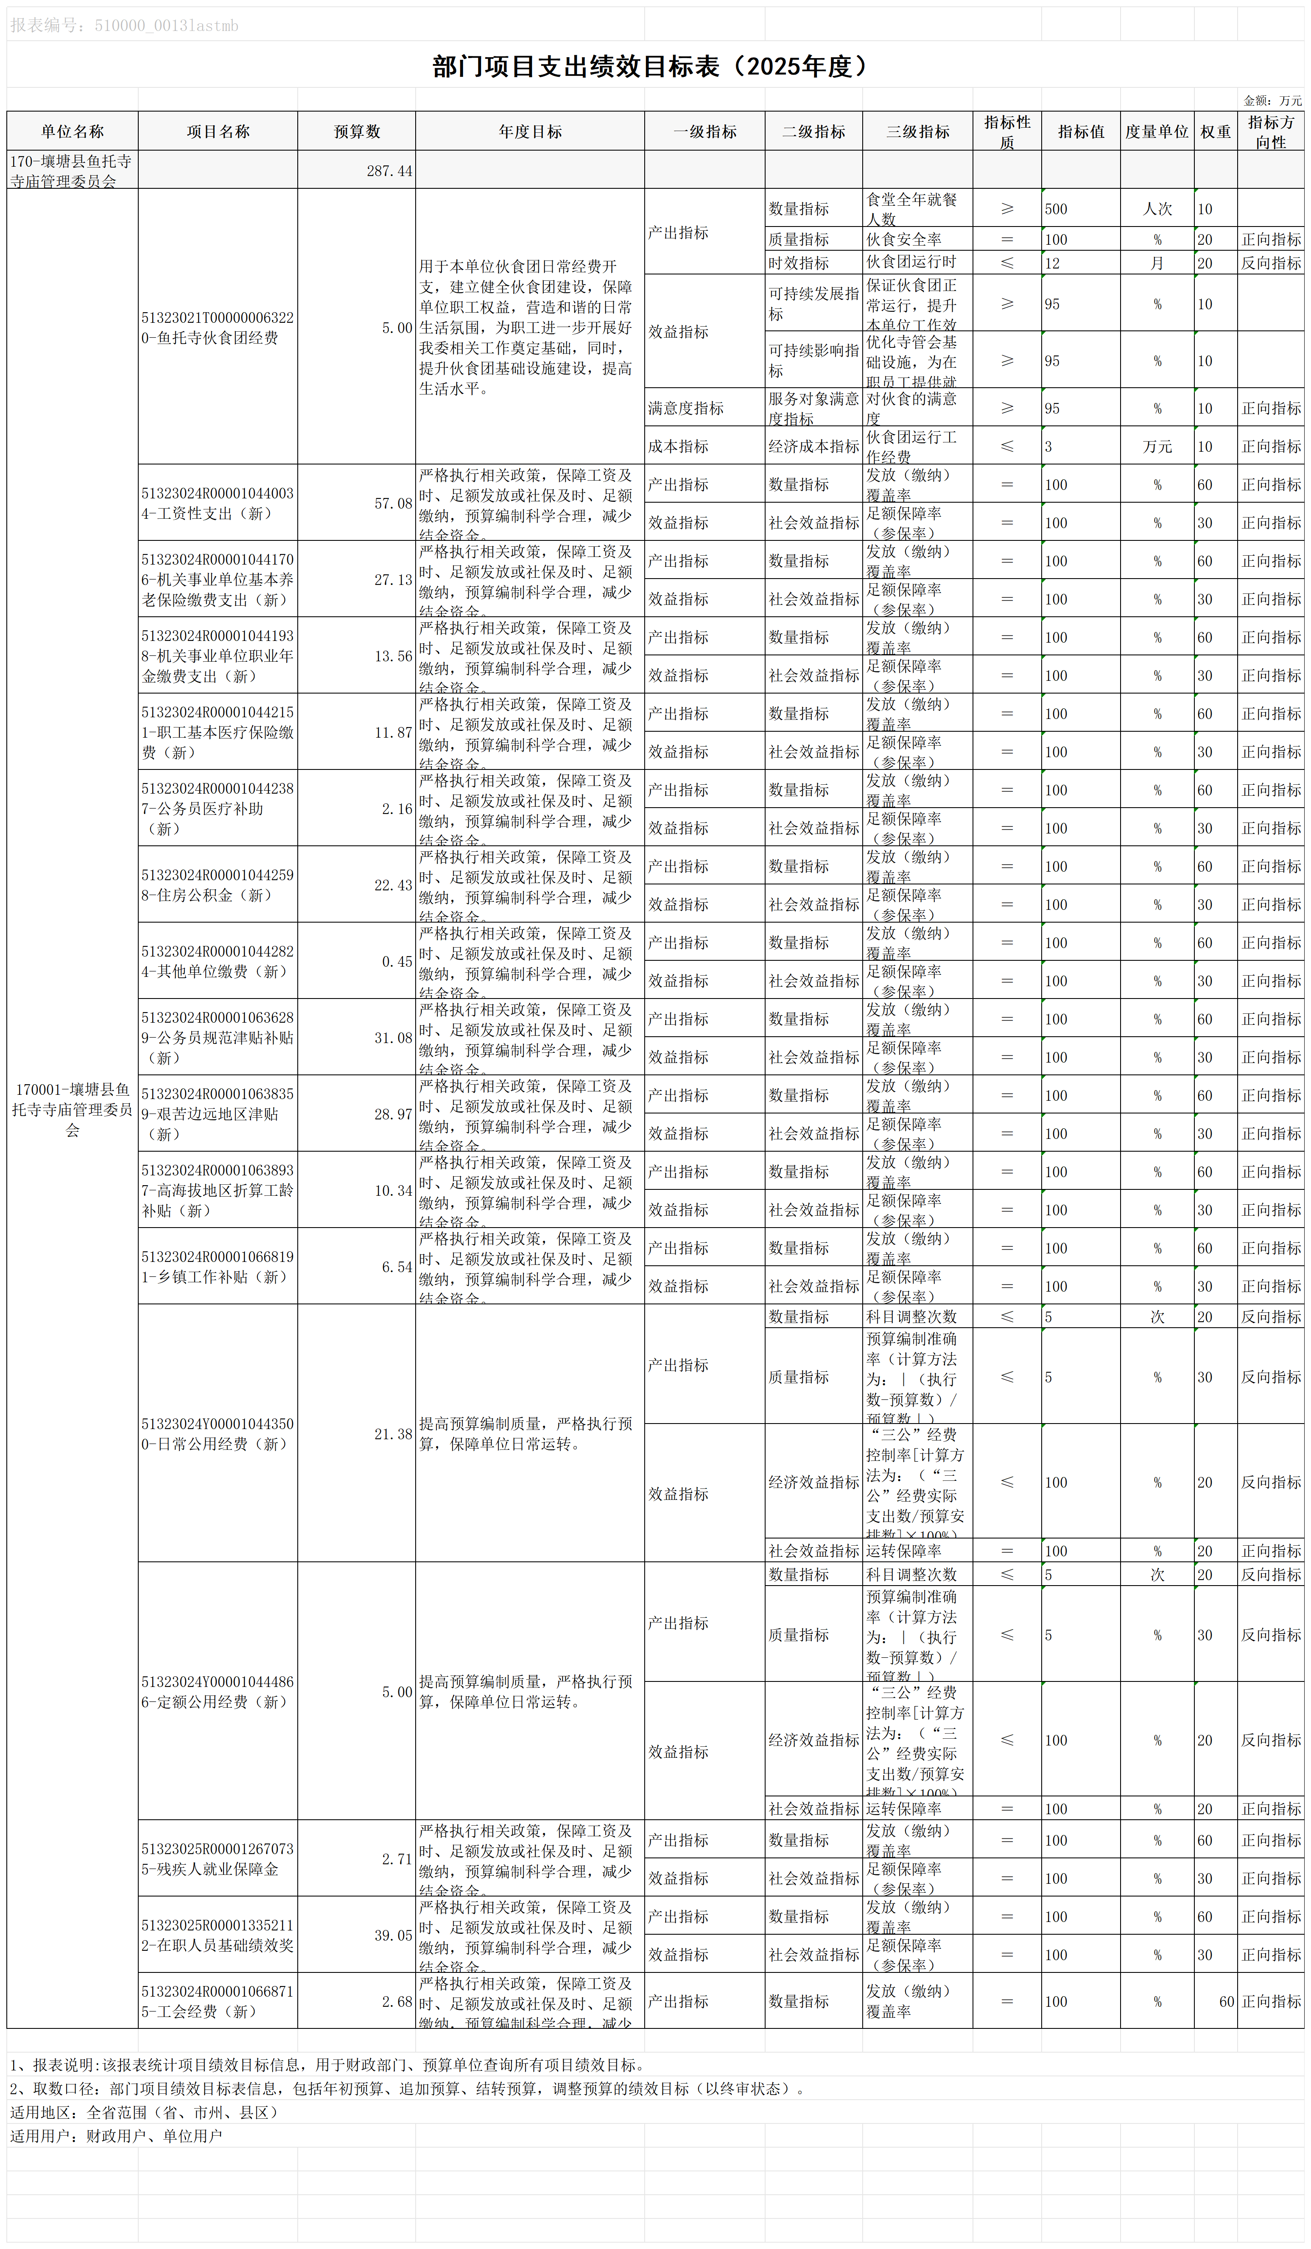
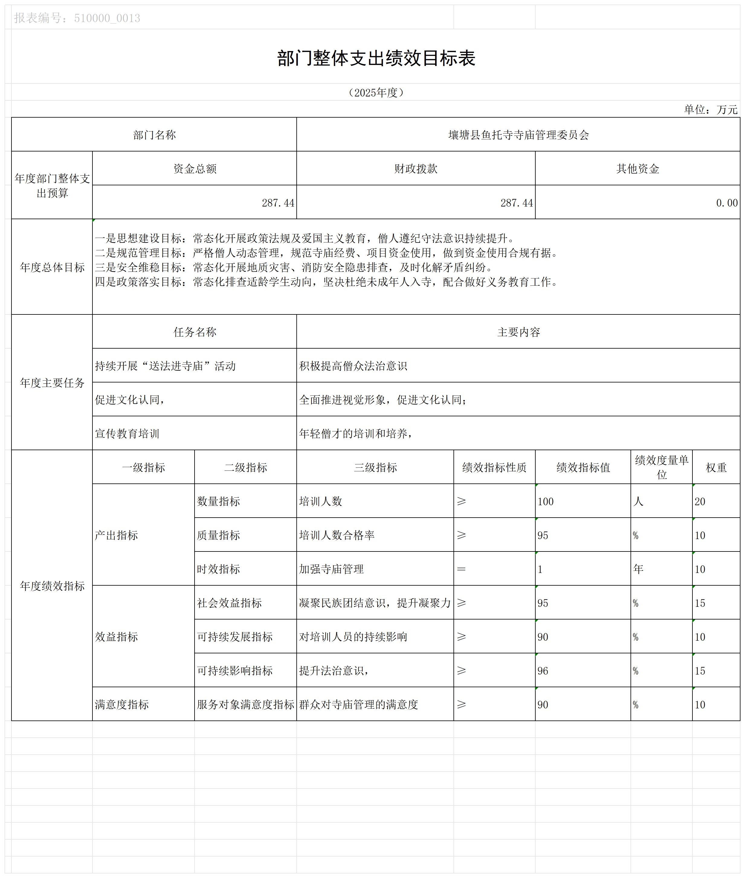

第五部分 附表

一、收入支出决算总表
二、收入决算表
三、支出决算表
四、财政拨款收入支出决算总表
五、财政拨款支出决算明细表
六、一般公共预算财政拨款支出决算表
七、一般公共预算财政拨款支出决算明细表
八、一般公共预算财政拨款基本支出决算表
九、一般公共预算财政拨款项目支出决算表
十、政府性基金预算财政拨款收入支出决算表
十一、国有资本经营预算财政拨款收入支出决算表
十二、国有资本经营预算财政拨款支出决算表
十三、财政拨款“三公”经费支出决算表

